PRESSEMITTEILUNG

HAUTE COUTURE-GASTRONOMIE BEI IBEROSTAR

- IBEROSTAR hat sich mit dem berühmten baskischen Spitzenkoch Aitor Arregi sowie der Sagardi-Gruppe zusammengetan und eröffnet zwei neue Restaurants der Spitzenklasse: das Cataria in Andalusien und das Marea auf Mallorca. Die Spezialität sind Grillgerichte aus lokalen Produkten.

- Beide Restaurants liegen direkt am Strand und gehören zu den besten Hotels auf Mallorca und in Andalusien. Beide Hotels wurden zudem kürzlich renoviert und sind nun in der Fünf Sterne-Kategorie angesiedelt.

Hamburg, 29. August 2016. IBEROSTAR Hotels & Resorts investiert regelmäßig in erstklassige Produkt- und Servicequalität. Dazu gehört unter anderem auch die Renovierung zweier Häuser auf Mallorca und in Andalusien, die über Restaurants der Spitzenklasse verfügen: das Marea und das Cataria.
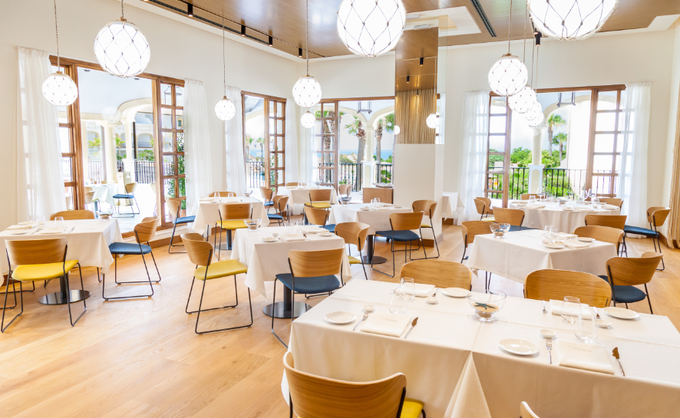
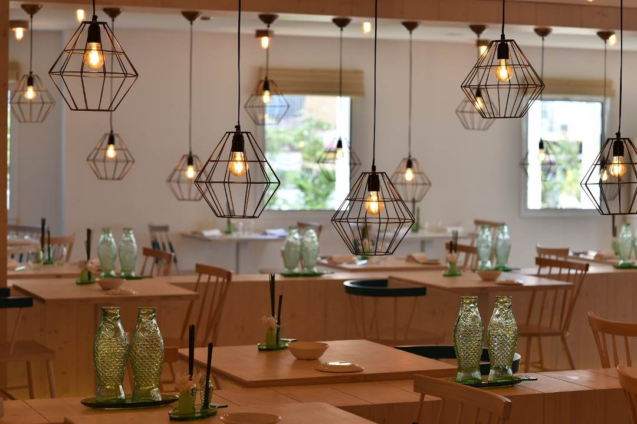

Auf Mallorca wurde die Hotelkette von dem renommierten spanischen Restaurations-Unternehmen Grupo Sagardi beraten. Als Ergebnis der Zusammenarbeit wurde im IBEROSTAR Playa de Palma das Restaurant Marea eröffnet, das auf Mallorca den Ton in der Spitzenküche angeben soll.

Marea spiegelt die Wärme und das Lebensgefühl der Insel wider. Das Konzept ist „Meer und Feuer“ und die Gäste können hier hochwertige lokale Produkte vom Grill genießen. Auf der übersichtlichen Karte finden sich Köstlichkeiten wie Reiseintopf mit Hummer, Ragout von der roten Languste, fangfrischer Fisch vom Grill oder knuspriges Spanferkel-Confit mit gebratener Paprika.

Im südlichen Andalusien hat das Unternehmen das Cataria eröffnet. Es ist ein neues Restaurant der Spitzenklasse, in dem erstmals die Grillkunst der baskischen Region Getaria auf die besten Zutaten Andalusiens trifft. Die Küche dieses neuen Restaurants im IBEROSTAR Andalucía Playa trägt die Handschrift der Spitzenköche Pablo Vicari und Aitor Arregi.

Spezialität sind hier Grillgerichte aus lokalen Erzeugnissen. Über der Glut verwandeln sich Fleisch, Fisch oder Meeresfrüchte sowie Beilagen in wahre Gaumenfreuden. Auf der Karte des Cataria finden sich Köstlichkeiten wie beispielsweise Mittelmeer-Süßlippe, Rotbandbrasse, rote Fleckbrasse, diverse Seezungen, Seebrasse vom Grill, blassrote Tiefseegarnelen in zweierlei Sud, über dem offenen Feuer zubereitete Garnelen aus Porreo de la Bahía oder frische, am Grill temperierte Austern aus San Fernando.

Abgerundet wird die Speisekarte durch über 25 Weine und hausgemachte Desserts, darunter Käsekuchen aus Cádiz, Nüsse und Süßes von der Sierra oder Früchte der Saison mit Sorbet aus Honigmelonen aus Sanlúcar, Basilikumjus oder Sorbet aus gegrillter Ananas.

Óscar González, Marketingleiter von IBEROSTAR Europa sagt: „Eine qualitativ hochwertige Gastronomie wird bei IBEROSTAR großgeschrieben. Mit der Eröffnung dieser beiden Restaurants, für die wir die Unterstützung von zwei renommierten Küchenchefs aus der Kochszene erhielten, zeigen wir einmal mehr, dass wir der Spitzenreiter sind und bestmögliche Qualität bieten.“

- Hinweis für die Redaktion: Klicken Sie auf diesen Link, um eine Auswahl an Bildern von beiden Restaurants herunterzuladen.

Über IBEROSTAR Hotels & Resorts

IBEROSTAR Hotels & Resorts ist eine führende Kette im Bereich Ferienhotels und wurde 1986 von der Familie Fluxà in Palma de Mallorca auf den spanischen Balearen gegründet. Sie ist Teil der IBEROSTAR-Gruppe, die zu den größten spanischen Touristikkonzernen gehört und auf über 80 Jahre Firmengeschichte zurückblickt. IBEROSTAR Hotels & Resorts verfügt über 100 Vier- und Fünf-Sterne-Hotels in 16 Ländern weltweit im Angebot.

Weitere Infos finden Sie auf: iberostar.com

IBEROSTAR Pressestelle:
Edelman.ergo
Carolin Kunert (IberostarGermany@edelman.com)
Tel: +49 40 37 47 98 - 13

